# Esbós idea del videojoc

### Per: Alejandro Trigueros, Martí Mestre, Joan Vila

Joc de nivells on el jugador lluita contra diferents enemics per mantenir-se en vida.

L’objectiu del joc és superar tots els nivells per arribar al final.

Serà d’estil 8bit.

Tindra una interfaç d'inici amb els nivells (a poder ser desbloquejarlos a mesura que avançes) i una escena/pantalla pel final.

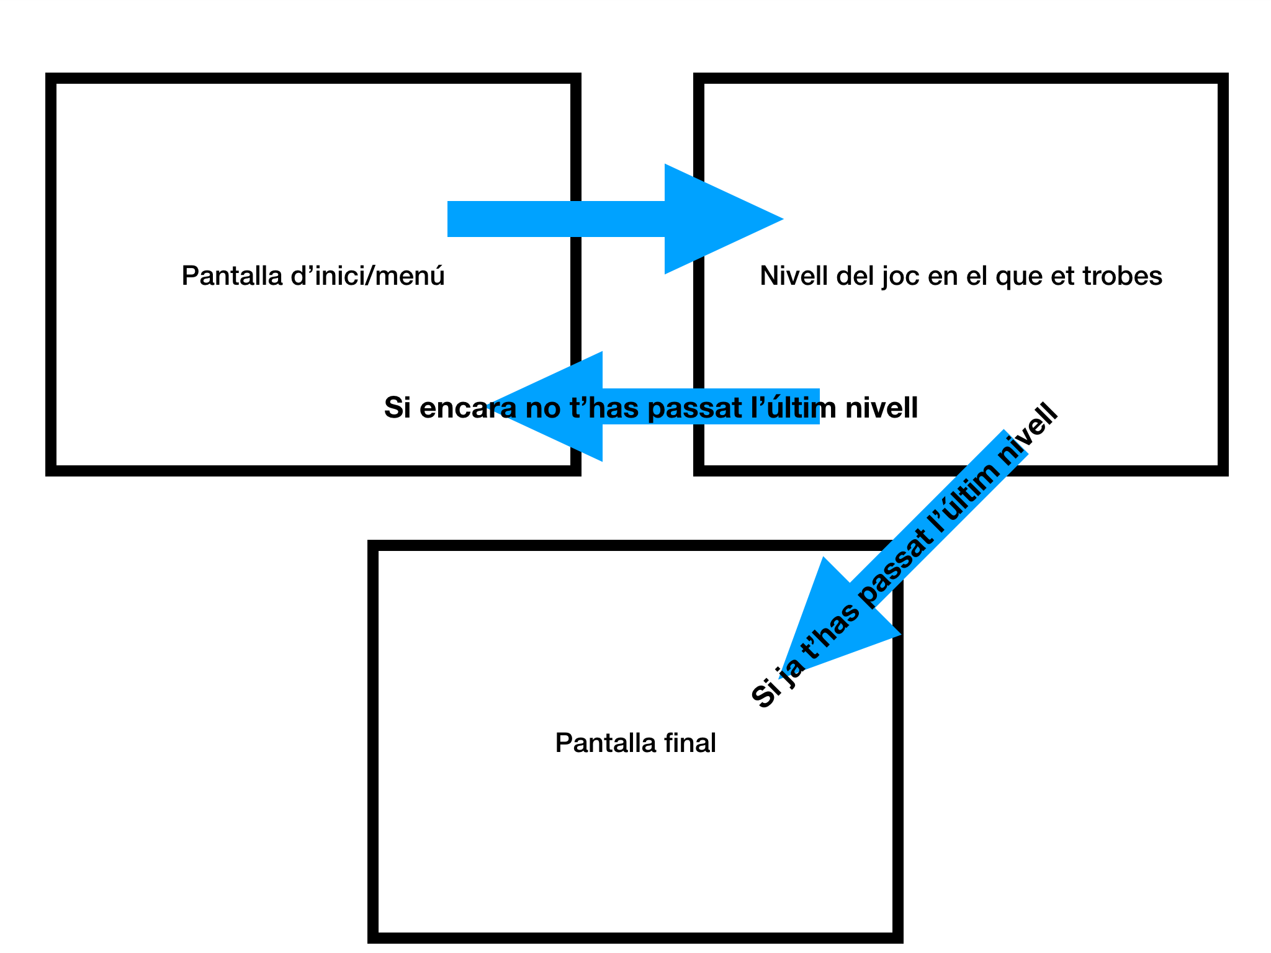

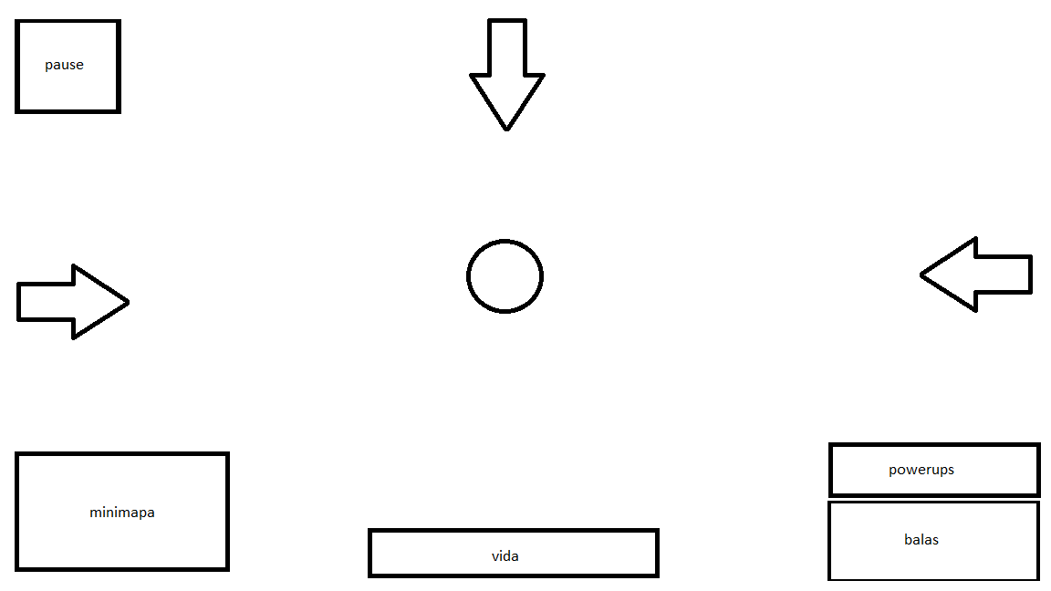

Aquesta seria l’interfaç de gameplay

Els power-ups serien quatre

1. Augmentar mal
2. Augmentar cadencia de foc
3. Augmentar velocitat de moviment
4. Regernerar salud

Cadencia predeterminada → aproximadament 1,2 segons per bala

Es comença amb 25 bales.

Per aconseguir més bales, hauràs de matar enemics i recollir les bales que aquests deixen anar al morir, les hauràs d’anar a buscar. Comences amb una quantitat de bales però no són suficients per completar tot el nivell.

La direcció de les bales va determinada per la posició del ratolí.

El moviment del personatge seria amb les fletxes de la forma tradicional.

Cada nivell comences amb la barra de vida completa i a mesura que vas rebent impactes et va baixant la vida. Si perds tota la vida abans d’acabar el nivell has perdut i has de tornar a començar.

El mode de pause et permetrà aturar el nivell, també sortir del nivell per anar al menú de nivells e inclús reiniciar el nivell.

A la part inferior esquerra de la pantalla hi ha un minimapa.